Activités Nap Ecole de Saint-Pierre Dels Forcats
Du 03/01 au 03/02/2017
Eveil sportif : 
Création d’un grand quizz sportif
Les sports du temps des anciens Jeux Olympiques (athlétisme et course à 4)
Création du journal sportif
 Jeux sportifs : à la découverte des sports d’endurance
Découverte de jeux de ballons méconnus

Eveil artistique : « Autour de la ligne » : atelier peinture

Les formes géométriques

Eveil culturel :
Documentaire : L’histoire des Jeux Olympiques et ses valeurs
Les contraintes de la pratique d’un sport à haut niveau 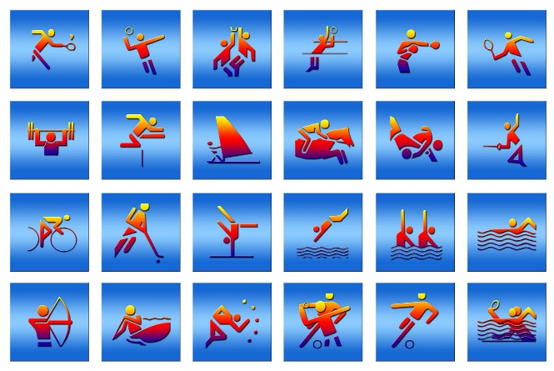

Inscription au 04.68.04.48.41 ou au www.sis-capcir-haut-conflent.fr

